

Análise da deteção de fugas e infiltrações nas condutas de transmissão

CENTRO DE RECURSOS FLIGHT

Administração de Água e Saneamento de Gaziantep - TURQUIA

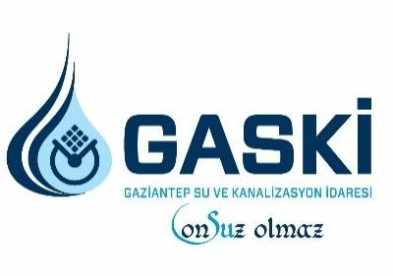

Índice

1. INTRODUZIONE 2
2. DESTINATARI 2
3. SETTORE DI APPLICAZIONE 2
4. TIPO 2
5. DRONE UTILIZZATO 2
6. DURATA 3
7. OBIETTIVI DI APPRENDIMENTO 3
8. COMPETENZE CHIAVE SVILUPPATE 3
1. Comunicazione e lingue 3
2. Competenze matematiche, scientifiche, tecniche e professionali 3
3. Competenze digitali 3
4. Competenze personali, sociali e professionali 3
5. Sicurezza, qualità e sostenibilità 4
6. Cittadinanza e competenza culturale 4
7. Creatività, capacità di risoluzione dei problemi e spirito imprenditoriale 4
8. Apprendimento basato sul lavoro e integrazione nel mondo del lavoro 4
9. PREREQUISITI 4
10. SCHEMA DELLA LEZIONE 5
Fase 1 – Introduzione (Coinvolgimento e Contestualizzazione) 5
Fase 2 – Esplorazione (Indagine e Confronto) 6
Fase 3 – Applicazione (Esercitazioni pratiche) 8
Fase 4 – Riflessione e Consolidamento (Presentazione) 9
11. CRITERI DI VALUTAZIONE (Focus sullo spazio confinato e sulla stazione di pompaggio) 11
12. MATERIALI DIDATTICI 12

- BREVE DESCRIÇÃO
Os alunos pilotarão drones ao longo de condutas de transmissão que atravessam vastos terrenos para analisar dados de humidade e temperatura de alta precisão fornecidos pelo sensor BME680, identificando as alterações "microclimáticas" causadas por fugas de água subterrâneas ou superficiais.

- PÚBLICO-ALVO
- 15
- 16
- 17
- 18
- Mais de 18 anos

- ÁREA DISCIPLINAR

- Agricultura
- Resposta a emergências
- Construção
- Gestão da água
- Proteção ambiental
- Outro

- TIPO
- Plano de aula
- Projeto
- Atividade

- DRONE UTILIZADO

- Drone personalizado
- Drone comercial (DJI)

- DURAÇÃO

- 1 aula de 45 minutos - Portugal
- 1 aula de 60 minutos
- 1 bloco de 90 minutos
- 2 aulas de 45 minutos
- 2 aulas de 60 minutos
- Sessão dupla (2 × 60 minutos) com trabalhos de casa facultativos baseados em projetos.

- OBJETIVOS DE APRENDIZAGEM
Os alunos realizarão uma simulação de "aprovação de entrada segura", utilizando drones em estações de bombagem profundas onde a entrada humana implica riscos de vida, medindo a concentração de gases, a humidade e o índice de qualidade do ar (IAQ) através do sensor BME680.
Os alunos analisarão o comportamento da estratificação dos gases perigosos no plano vertical e os riscos de deficiência de oxigénio, comparando os dados recolhidos a diferentes profundidades das estações de bombagem. Com base nos resultados das medições efetuadas através de drones, os alunos conceberão um "Protocolo de ventilação de emergência e acesso seguro" destinado a proteger a vida e a segurança do pessoal em espaços confinados de alto risco.

- COMPETÊNCIAS-CHAVE DESENVOLVIDAS

Comunicação e línguas
- Competência de literacia (compreensão e produção de textos escritos/orais)
- Comunicação em contextos profissionais
- Competência multilingue

Competências matemáticas, científicas, técnicas e profissionais
- Competência matemática
- Competência científica, tecnológica e de engenharia (STEM)
- Competências numéricas aplicadas às tarefas profissionais
- Interpretação de informações técnicas (manuais, diagramas, normas)
- Competências profissionais/técnicas
- Execução de tarefas práticas

Competências digitais
- Competência digital (literacia digital geral)
- Utilização de ferramentas digitais em contexto profissional

Competências pessoais, sociais e profissionais
- Competência pessoal, social e de aprendizagem
- Trabalho em equipa e colaboração
- Autonomia e responsabilidade
- Ética de trabalho e comportamento profissional
- Adaptabilidade e flexibilidade
- Colaboração com supervisores e colegas

Segurança, qualidade e sustentabilidade
- Aplicação das normas em matéria de saúde e segurança (OHS/SST)
- Procedimentos de qualidade e normas no local de trabalho
- Consciência ambiental e de sustentabilidade

Cidadania e competência cultural
- Competência de cidadania
- Consciência cultural e competência de expressão

Criatividade, resolução de problemas e espírito empreendedor
- Resolução de problemas e pensamento crítico
- Competência de empreendedorismo
- Iniciativa e criatividade
- Tomada de decisões em situações reais de trabalho

Aprendizagem em contexto de trabalho e integração no mundo laboral
- Integração nas rotinas de trabalho
- Cumprimento das instruções e dos procedimentos profissionais
- Utilização de ferramentas, equipamentos e tecnologias
Esta lista de verificação combina as Competências Essenciais da EU para a Aprendizagem ao Longo da Vida com as competências fundamentais esperadas no Ensino e Formação Profissional europeu (VET).

- CONHECIMENTOS PRÉVIOS / PRÉ-REQUISITOS

Espera-se que os alunos adquiram conhecimentos básicos de Arduino/MicroPython e das normas fundamentais em matéria de saúde e segurança no trabalho.
No que diz respeito à utilização da tecnologia, os alunos devem estar familiarizados com os princípios fundamentais da segurança de voo dos drones, incluindo as verificações pré-voo, os procedimentos seguros de descolagem e aterragem, a gestão da bateria e a manutenção da linha de visão. Competências digitais básicas, como a utilização de um dispositivo móvel ou de um tablet para o controlo do voo e a revisão das imagens captadas, favorecerão uma participação eficaz na aula.
- ESTRUTURA DA AULA/PROJETO

Fase 1 – Introdução (Envolver e contextualizar)

Fase 1: Perigos invisíveis nas estações de bombagem (sessão informativa sobre os riscos dos gases e a lógica de funcionamento do BME680)

Parte 1: O "perigo invisível" nas estações de bombagem
Esta secção centra-se nos riscos em ambientes fechados e profundos, como as estações de bombagem de águas residuais, que são frequentemente impercetíveis aos sentidos humanos:
- Apresentação dos Silent Killers: uma exploração detalhada das características (incolores, inodoros ou pungentes) e dos efeitos fisiológicos da acumulação de metano (CH4) e sulfureto de hidrogénio (H2S) nas estações de bombagem.
- Comportamento físico dos gases: discussão sobre a forma como os gases mais pesados do que o ar se depositam no fundo das estações de bombagem, criando "bolsas de gás" letais.
- Perspetiva em matéria de saúde e segurança no trabalho (OHS): análise das consequências de uma ventilação inadequada ou da não utilização de equipamentos de proteção individual (DPI) nas estações profundas.

Parte 2: Lógica operacional da medição da resistência aos gases BME680
Uma discussão técnica sobre a forma como o sensor BME680 mede estas ameaças invisíveis no ambiente de campo:
- Princípios da resistência aos gases: explicação da forma como as moléculas de gás reagem com a camada de óxido metálico do sensor para alterar a resistência elétrica, que é depois convertida num valor numérico.
- Valores-limite e níveis de alarme:
- TWA (média ponderada no tempo): limite de exposição durante um turno de 8 horas.
- STEL (limite de exposição de curta duração): limiar de segurança para intervalos de 15 minutos.
- Sensibilidade cruzada: discussão sobre o potencial do sensor para reagir a gases diferentes do gás-alvo e sobre o seu impacto na precisão global dos dados.

Parte 3: Introdução à calibração dos sensores
Preparação para a implementação no terreno, salientando por que razão os sensores devem ser verificados periodicamente para manter dados fiáveis
- Calibração de zero: garantir que o sensor apresenta exatamente "0" em ambientes com ar limpo nos quais não estão presentes gases-alvo.
- Calibração de amplitude: verificação da exatidão da medição através da utilização de um gás de ensaio com uma concentração conhecida.
- Envenenamento dos sensores: explicação dos riscos de perda de sensibilidade dos sensores devido à exposição a substâncias químicas em alta concentração ou a silicones.

Questões orientadoras / Discussão em sala de aula:
- Por que razão a monitorização das concentrações de gases nas estações de bombagem é considerada uma defesa fundamental contra um "perigo invisível"?
- De que forma o processo de calibração do sensor num ambiente controlado garante a fiabilidade dos dados recolhidos durante as aplicações no terreno?
- Por que razão é essencial que o drone permaneça suspenso sobre uma coordenada fixa durante 30 segundos para garantir um registo rigoroso dos dados?

Fase 2 – Exploração (Investigar e comparar)

Fase 2: Caracterização vertical dos gases e integração da IAQ BME680

Descrição:
Nesta fase, os alunos estudam as “três grandes ameaças” à segurança operacional em ambientes profundos: acumulação de gases, deriva dos sensores e limitações de acesso físico. Aprendem a integrar o algoritmo IAQ (Air Quality Index) no software do drone para monitorizar as alterações da qualidade do ar enquanto o drone desce a diferentes altitudes de uma estação de bombagem.

Parte 1: Processo de calibração e verificação técnica
Esta secção aborda a "reposição a zero" e o ajuste da sensibilidade dos sensores antes do voo vertical
Calibração de ar zero: configuração do sensor para "0" ao nível da entrada (ar limpo de referência), a fim de estabelecer uma linha de base limpa.
Ajuste de span: testar a resposta do sensor utilizando um gás com uma concentração conhecida para garantir que as leituras digitais correspondem à realidade física dos ambientes com poços profundos.
Análise da deriva dos sensores: análise da forma como as variações de humidade e temperatura no interior das estações profundas podem causar a "deriva" dos sensores e por que razão a verificação pré-voo é fundamental.

Parte 2: Caracterização vertical e observação dos dados
Os alunos analisam a forma como a qualidade do ar se traduz em sinais digitais durante a descida gradual:
- Simulação da descida vertical:
  - Nível de base: monitorização dos dados de referência relativos ao ar limpo.
  - Nível intermédio: observação do aumento inicial da resistência aos gases e do início da acumulação de gases. Nível profundo (sala de bombas e válvulas): medição dos dados na zona de risco máximo, onde a densidade dos gases é mais elevada.
- Tempo de resposta (T90): medição do tempo necessário para o sensor estabilizar em cada nível de elevação.
- Algoritmo IAQ e gráficos de estratificação: monitorização da forma como as alterações da humidade e da resistência aos gases a diferentes alturas ativam limiares de alarme específicos (por exemplo, limite inferior de alarme - LAL).

Parte 3: Riscos de uma calibração inadequada em espaços confinados
- Perigo de deriva negativa: análise do risco caso um sensor não consiga detetar bolsas tóxicas no "nível profundo" devido a uma reposição a zero inadequada.
- Falsos alarmes e protocolos de entrada: discussão sobre como uma calibração deficiente pode causar "fadiga de alarme", obrigando o pessoal a arriscar a entrada em salas de bombas perigosas.

Questões orientadoras / Discussão em sala de aula:
- Porque pode ocorrer uma acumulação letal de gás no nível profundo (sala de válvulas), mesmo que o sensor no nível de entrada indique "ar limpo"?
- De que modo a capacidade do BME680’ para medir a humidade melhora a fiabilidade dos dados de IAQ nas estações de bombagem húmidas?
- Que elevação (Entrada, Intermédia ou Profunda) representa o maior desafio para a estabilidade dos drones e o registo rigoroso dos dados?
- Leitura breve / Infografia:
- Efeito "Heavy Pocket": um guia visual que mostra como gases como $H_{2}S$ se acumulam nas cotas mais baixas das estações de bombagem, criando perigos invisíveis para as equipas de manutenção.

Atividade de trabalho em grupo:
Pequenos grupos analisam os registos de voo verticais; identificam a altitude específica à qual a concentração de gás se tornou "irrespirável" e determinam os protocolos de segurança necessários para que um técnico possa entrar na área de nível intermédio.

Fase 3 – Aplicação (Prática)

Fase 3: Análise da IAQ (índice de qualidade do ar) e missão no terreno

Descrição: Esta fase aborda os protocolos operacionais para converter os dados recolhidos no terreno numa pontuação de IAQ (0-500), utilizando o sensor BME680 montado no drone. Os alunos classificarão as zonas de risco para determinar os equipamentos de proteção individual (EPI) necessários, como máscaras ou fatos de proteção integral, com base em leituras da qualidade do ar em tempo real.

Parte 1: Preparação pré-voo e protocolos de segurança de IAQ
- Coordenar a seleção e o planeamento da missão: predefinir os pontos de alto risco no mapa de riscos da instalação, como as salas de válvulas e as entradas de águas residuais, onde se preveem pontuações de IAQ mais baixas (poluição elevada).
- Avaliação ambiental: avaliação da velocidade do vento, da temperatura e da potência do sinal GPS, que influenciam diretamente a segurança do voo e a precisão do sensor.
- Preparação dos sensores e dos EPI: verificar se o sensor calibrado está firmemente montado e assegurar que as máscaras e os fatos de proteção integral estão preparados de acordo com as classificações de segurança previstas.

Parte 2: Execução operacional e pontuação dos dados
- A regra do voo estacionário de 30 segundos (pontuação de IAQ): manter uma posição estável em cada coordenada durante 30 segundos para permitir que o sensor atinja o seu tempo de resposta completo (T90), garantindo uma pontuação de IAQ rigorosa e estável entre 0 e 500.
- Gestão da altitude: realização de medições a diferentes alturas (por exemplo, nível do solo em comparação com linhas elevadas) para observar como o índice de qualidade do ar varia ao longo do perfil vertical.
- Registo sincronizado de dados: registo simultâneo das coordenadas GPS com carimbo temporal e dos valores de IAQ para manter a integridade espacial do conjunto de dados.

Parte 3: Classificação da IAQ e classificação da gestão do risco das pontuações (0-500):
- Risco baixo/moderado: identificação das áreas onde o trabalho pode ser realizado em segurança ou com uma máscara de proteção padrão.
- Risco elevado: deteção de "zonas vermelhas" com pontuações de IAQ críticas que exigem a utilização de fatos de proteção integral e o acesso limitado do pessoal.
- Protocolos de navegação e de emergência: garantir a segurança do voo em redor das condutas e das linhas de alta tensão e implementar protocolos de "regresso a casa" (RTH) em caso de perda do sinal GPS em áreas com vegetação densa ou confinadas.

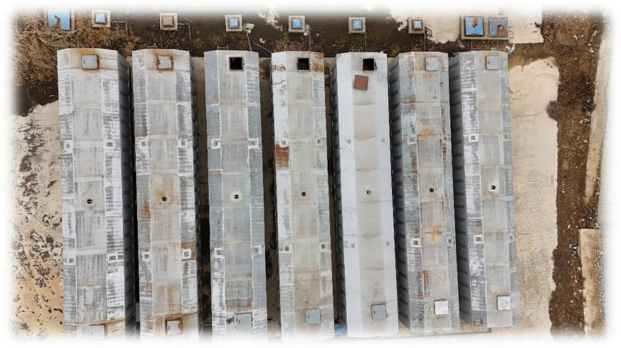

Fase 4 – Reflexão e consolidação (Apresentar e relacionar)

Fase 4: Criação de um protocolo de trabalho seguro (análise dos dados e autorização de entrada no terreno)

Descrição: Esta fase prevê o tratamento de dados brutos recolhidos no terreno num ambiente digital para calcular o tempo de ventilação necessário com base nas concentrações de gás medidas antes da entrada do pessoal e a preparação de uma minuta de "Autorização de entrada no terreno".

Parte 1: Transferência de dados e conversão do formato
- Descarregamento de dados: transferência de ficheiros com carimbo de data e hora em formato .csv ou .txt da memória interna do drone ou de um registador de dados especializado para um computador.
- Limpeza dos dados: filtragem do conjunto de dados para remover o ruído dos períodos de descolagem, aterragem e trânsito, concentrando-se exclusivamente nas janelas de "voo estacionário" de 30 segundos em cada coordenada designada.
- Sincronização espacial: garantir que cada leitura da concentração de gás (ppm) ou pontuação de IAQ é associada com rigor à coordenada GPS correspondente para manter a integridade espacial.

Parte 2: Análise dos dados e cálculo da ventilação
- Definição dos limiares críticos: integração das normas de segurança industrial na folha de cálculo para estabelecer os níveis de "Seguro", "Aviso" e "Perigo".
- Cálculo do tempo de ventilação necessário: determinação matemática da duração mínima de ventilação necessária para tornar o ambiente seguro com base na densidade do gás medida.
- Análise estatística (média vs. pico): cálculo das concentrações médias nos intervalos de 30 segundos para filtrar as flutuações e, simultaneamente, identificar os "valores de pico" para localizar as fontes exatas das fugas.Parte 3: Visualização e documentação para uma entrada segura.
- Geração de mapas de risco: criação de mapas de calor ou gráficos de distribuição sobrepostos à planta da instalação, para fornecer uma representação visual da densidade e do movimento do gás.
- Elaboração da "Autorização de entrada no terreno": preparação de uma minuta formal de documento que descreve as condições específicas (por exemplo, tempo de ventilação, tipos de máscara necessários) nas quais é permitido ao pessoal entrar na zona.
- Resultados do apoio à decisão: finalização dos relatórios que identificam as "zonas vermelhas" para desencadear medidas administrativas imediatas, como manutenção de emergência ou acesso limitado do pessoal.

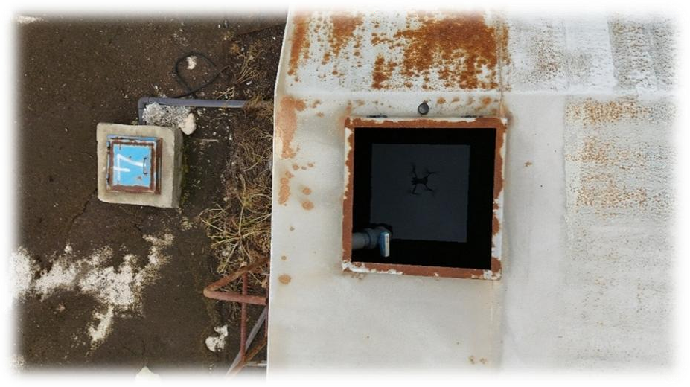

Atividade de reflexão/Perguntas orientadoras:

- Recolha vertical de dados: o que aprendeste sobre o processo técnico de recolha dos dados de perfil vertical dos gases nos pontos mais profundos das estações de bombagem, utilizando a tecnologia dos drones?
- Processo de decisão operacional: de que forma pilotar um drone com uma carga útil integrada com o sensor BME680 em espaços confinados e profundos influenciou o processo de decisão operacional e a abordagem à segurança do voo?
- A regra dos 30 segundos: por que razão a regra do "voo estacionário" de 30 segundos é tão fundamental para garantir a exatidão dos tempos de ventilação calculados e a fiabilidade do relatório final de segurança?
- Deteção de perigos invisíveis: qual é o papel fundamental de um planeamento meticuloso, da calibração dos sensores e do trabalho em equipa na deteção bem-sucedida dos "perigos invisíveis" (como bolsas de metano e H2S) nos ambientes das estações de bombagem?
- Segurança baseada em dados: com base na tua análise em Excel e na "Autorização de entrada no terreno" que elaboraste, de que forma os protocolos baseados em dados melhoram a gestão dos riscos para a segurança e a saúde do pessoal e as decisões de gestão no interior da instalação?

- CRITÉRIOS DE AVALIAÇÃO (Foco no espaço confinado e na estação de bombagem)

Questionário sobre os riscos dos gases nas estações de bombagem e sobre a tecnologia dos sensores: são aplicados questionários breves para medir a compreensão dos alunos sobre os riscos específicos dos gases nas estações de bombagem (metano, H2S) e sobre o mecanismo dos sensores BME680. As perguntas de resposta fechada avaliam a lógica de resistência do sensor e os valores-limite críticos, enquanto as perguntas de resposta aberta exploram a razão pela qual a criação de perfis verticais baseada em drones é indispensável para a segurança da vida humana em estações profundas.

Identificação de anomalias de gases em espaços confinados e de zonas de risco: os alunos são avaliados com base na sua capacidade de identificar a estratificação perigosa dos gases que pode ocorrer nas zonas profundas das estações de bombagem (como as salas de bombas e válvulas) e as anomalias nos registos de dados. A avaliação inclui a análise das imagens de voo vertical no interior da estação e a marcação exata das "Zonas Vermelhas" (pontos de entrada não seguros) nos conjuntos de dados Excel.

Autoavaliação para uma entrada e inspeção seguras: os alunos preenchem listas de verificação de autoavaliação para avaliar a sua competência na utilização de drones em inspeções profundas das estações e a sua capacidade para efetuar calibrações dos sensores. O processo de reflexão centra-se na utilização responsável da tecnologia dos drones face aos riscos associados ao espaço confinado e nos desafios operacionais encontrados.

Protocolos operacionais e revisão pelos pares: durante as atividades de grupo, os alunos avaliam a segurança do plano de voo para a criação do perfil vertical dos gases, a exatidão dos cálculos do tempo de ventilação e a coordenação no seio da equipa através de protocolos de revisão pelos pares.

Portefólio "Análise da entrada segura": cada grupo entrega um portefólio que contém notas de medição das estações de bombagem, tabelas de dados do perfil vertical (Excel/Google Sheets), mapas de calor assinalados e versões preliminares de "Autorizações de entrada no terreno"

Amostragem vertical e documentação das imagens: a avaliação incide sobre o cumprimento, pelo drone, da regra do voo estacionário de 30 segundos no interior da estação, o alinhamento das coordenadas de medição selecionadas com os pontos de alto risco (níveis das válvulas/bombas) e a capacidade dos dados visuais recolhidos para fundamentar decisões de entrada segura.
- MATERIAIS DIDÁTICOS
1-

Recursos | Ligação
1. Manual_V4 do DJI Mini 4 Pro com telecomando DJI RC 2 | https://docs.google.com/document/d/1fFI acOnKl3LNpETiJVGhhQkoenCvt5ct/edi t?usp=drive_link&ouid=1102047411783 76447896&rtpof=true&sd=true
2.2.1.Introdução ao NodeMCU | https://docs.google.com/document/d/1kQ gIg533Jtssm3LG2PeQFb5hlb1OKwSLQl  -dx8GvcHM/edit?usp=drive_link
2.2.2.Módulos de deteção ambiental | https://docs.google.com/document/d/1Ta EKu4fmXjR0nPVU_rB5BKxXWu_I-oj9cHaotPzbTBc/edit?usp=drive_link
2.2.3 Aquisição e registo de dados e operações de campo | https://docs.google.com/document/d/19S 4BqSk_Rdi75qzwWkpkeVnbttc9otIEB-O9kfYv9Ww/edit?usp=drive_link
2- Kit FLIGHT utilizado (componentes do drone personalizado):
- BME680 – Temperatura, Humidade, Pressão, VOCs
- Sensor laser PM2.5 – Partículas em suspensão
- Sensor de gás MQ7 – Deteção de CO
- GUVA-S12SD – Intensidade UV

